OBJAVA ZA MEDIJE

ODRŽAN 1. ONKOLOŠKI KOLOKVIJ

HRVATSKE AKADEMIJE ZNANOSTI I UMJETNOSTI

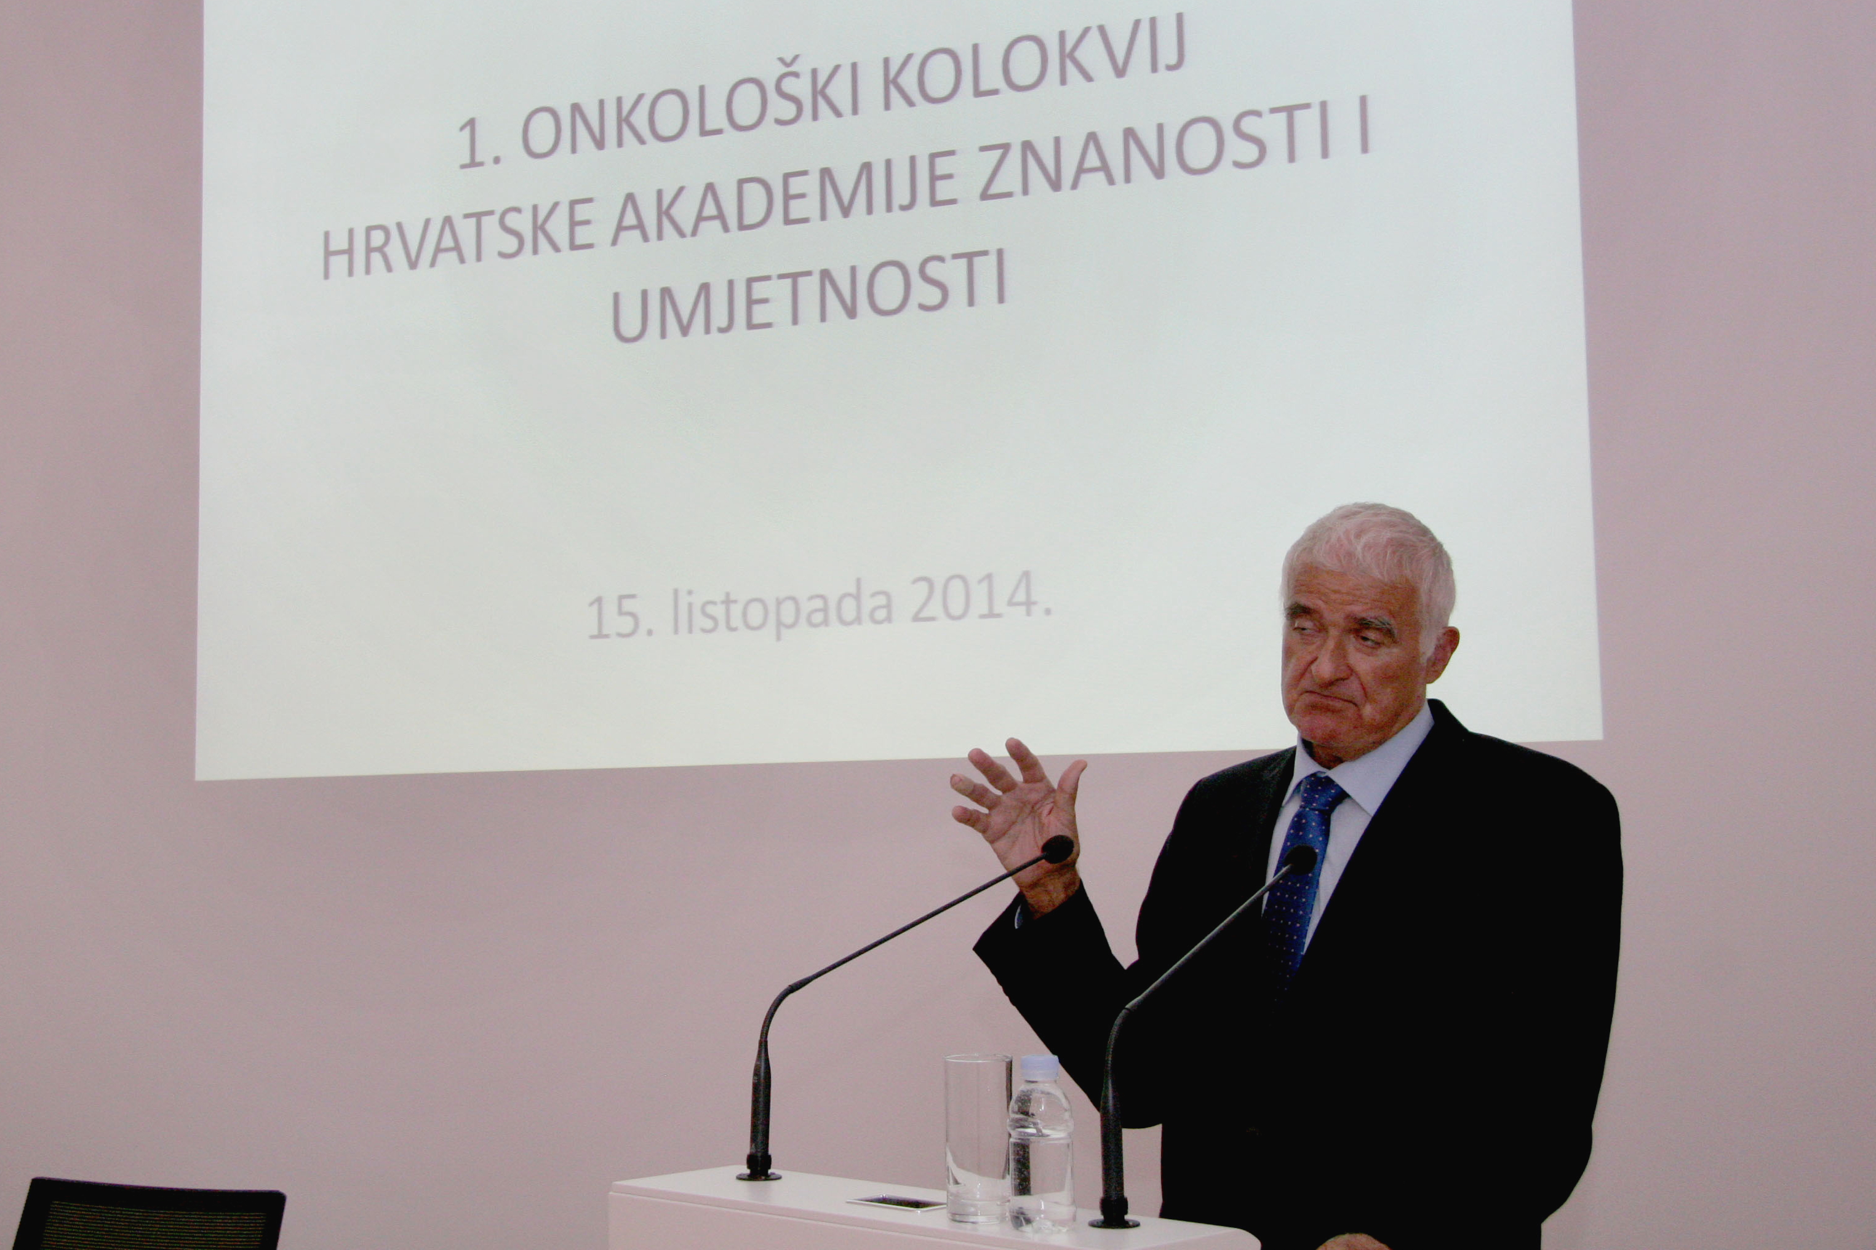
Zagreb, 15. listopada 2014. – Hrvatska akademija znanosti i umjetnosti organizirala je u srijedu 15. listopada svoj prvi onkološki kolokvij na kojem se razgovarao o nekima od osnovnih pitanja hrvatske onkologije, kao i o novim iskoracima u dijagnostici i liječenju tumora. Kako je u svom govoru istaknuo predsjednik HAZU akademik Zvonko Kusić, onkologija je dugo vremena bila zapostavljena medicinska disciplina, da bi u zadnjih desetak godina postala najpropulzivnijom disciplinom, zahvaljujući povezanosti s bazičnom znanošću i suradnji s drugim granama medicine, zbog čega je rak u velikom mjeri postao kronična bolest. Akademik Kusić je najavio da bi onkološki kolokviji HAZU, koji će se održavati svakih šest mjeseci, trebali obraditi sve teme vezane uz onkologiju.
O najnovijim iskoracima u onkologiji predavanje je održao prof. dr. sc. Fedor Šantek s Medicinskog fakulteta Sveučilišta u Zagrebu koji je kao primjer kvalitete hrvatske onkologije spomenuo slučaj pacijentice koja je u potpunosti izliječena od melanoma oka s metastazama na jetri. Iznio je i podatke prema kojima je najviše oboljelih od malignih bolesti u Hrvatskoj u Međimurskoj, Zagrebačkoj i Sisačko-moslavačkoj županiji, a najmanje u Šibensko-kninskoj i Ličko-senjskoj županiji.
Voditelj Onkološkog kolokvija prof. dr. sc. Nikola Đaković, upravitelj Zavoda za imunologiju i genetiku tumora HAZU, iznio je upozoravajuće podatke o broju umrlih od novotvorina koje su u Hrvatskoj drugi uzrok smrtnosti, odmah nakon bolesti cirkulacijskog sustava. „Od 50.386 umrlih u Hrvatskoj u 2013., od novotvorina je umrlo 14.012 osoba ili njih više od 27 posto, od toga 6000 žena i 8012 muškaraca. Broj umrlih od svih bolesti pada osim od novotvorina“, kazao je Đaković.
Na 1. Onkološkom kolokviju HAZU predstavljen je i novi broj Akademijinog časopisa Rad u sklopu kojeg je objavljen Zbornik radova 1. hrvatskog simpozija o personaliziranoj onkologiji. U njemu je personalizirana onkologija predstavljena kao važan iskorak u dijagnostici i terapiji raka, budući da se njome bolesnicima omogućava terapija prilagođena tumoru koji imaju. Najnoviji broj Rada Razreda za medicinske znanosti HAZU objavljen je na engleskom na kojem izlazi od 2007. Rad je inače najstariji Akademijin znanstveni časopis koji izlazi od 1867.

Marijan Lipovac
Ured za odnose s javnošću i medije HAZU

